原稿種別： （原稿種別は投稿規定を参照して記載）

投稿論文作成について
－「エアロゾル研究」指定テンプレート－

エアロゾル 太郎^{1*}, 微粒子 さくら²，京都 学¹

Making Research Paper
－Template for “Earozoru Kenkyu”－

Taro EAROZORU^{1*}, Sakura BIRYUSHI²，Manabu KYOTO¹

¹ 日本エアロゾル学会
(〒162-0801 東京都新宿区山吹町332-6)
¹ Japan Association of Aerosol Science and Technology
332-6 Yamabukicho, Shinjuku-ku, Tokyo 162-0801, Japan
² エアロゾル大学 理工学部
(〒920-1192 石川県金沢市角間町１)
- Faculty of Science and Technology, Aerosol University
Kakuma-machi 1, Kanazawa, Ishikawa 920-1192, Japan
*Corresponding Author.
E-mail: jaast-edit@bunken.co.jp (T. Earozoru)
Tel: 03-6824-9363
Abstract
The length of the abstract should be 100-200 words. In abstract, the subject of the paper, the methods, results and discussion should be summarized concisely. ･･････････････
･･････････････････････････････････････････････････････････････････････････････････････････････････････････････

（論文における目的，方法，結果，考察を総括したものでなければならない。100 ~ 200 語程度の英文とする。なお，本誌には英文のみ抄録を掲載する。また，特集記事，解説記事，一般記事（巻頭言，提言，アラカルト，マイウェイ，ニューフェイス，行事報告，エアロゾル・スクエアなど）については，必要としない。）

Keywords : Term1, Term2, Term3, Term4,…
（キーワードは論文の内容を把握できるような重要な語を 5 ~ 10 語抽出し，英語で表記する。一般記事（巻頭言，提言，アラカルト，マイウェイ，ニューフェイス，行事報告，エアロゾル・スクエアなど）については，必要としない。）

１．緒言
このテンプレートファイルは，「エアロゾル研究」に投稿するためのガイドラインを与えるものである。本テンプレートは「投稿規定」に基づき，執筆要領をまとめたものであり，本テンプレートに従い，体裁の整った，読みやすく理解しやすい原稿を作成すること。対応していないワープロソフトを使用する場合も，本テンプレートを参照し，原稿を作成すること。原稿は和文もしくは英文により作成したものに限り，「投稿規定」（https://www.jaast.jp/new/guidance_publications.html）にしたがって執筆するものとし，これらに準拠していない場合は，原稿を受理しないことがある。
２．本文
2.1 原稿用紙
原稿はA4版用紙1枚におおむね35文字（全角）×32行，12ポイントのフォントで記入し，行間はできるだけ空ける。およそ2ページで刷り上がり1ページとなる。投稿原稿の長さは，和文，英文とも原則として下記に示すページ数（図表等を含む刷り上がりページ数）以内とする。
研究論文 6 討論 2
技術論文 6 特集記事 6
レビューペーパー 8 解説記事 6
研究速報 2 ニューフェイス 4
ノート 4 エアロゾル・スクエア 1/2
巻頭言 1 マイウェイ，アラカルト 2
提言 2 行事報告 2
文章の区切りには全角の読点「，」（カンマ）と句点「。」を用いる。章節項については，ゴシック体を使用する。本文原稿には必ず，ページ番号を付ける。
2.2 原稿の構成
原著論文と特集記事の原稿内容はⅰ）abstract，キーワード（key words），ⅱ）本文，ⅲ）nomenclature，ⅳ）references，ⅴ）tables，ⅵ）figuresをもって構成する。
2.3 図・表・式番号の表記
本文中にでてくる図，表，式番号の表記は以下の書式に従う。
- Fig.1, Fig.1, 2
- Table 1, Tables 1, 2
- Eq.(1), Eqs.(1), (2)
- 図，表の番号の初出のみ太字とする。
2.4 使用記号
本文で使用する単位は国際単位系(SI)を用いる。また量記号，単位記号，化学記号および数学記号は原則として以下の表記に従う。
- 量記号は斜体 例: m(質量), ρ (密度), p(圧力)
- 無次元パラメータは斜体 例: Re, Pe, Kn, Fr
- 単位記号は直立体 例: N, Pa, N･m, J･kg⁻¹･K⁻¹
- 化学記号は直立体 例: He, C, H₂O, Ca²⁺
- 数値は直立体 例: 1, 2, 3
- 数学記号で定数と演算記号は原則として直立体，変数記号は斜体
例: e, log, sin, exp は直立体，dx/dtのdは
直立体，x, t は斜体，f(x)はともに斜体
- ベクトルは太字
- 使用記号表において，単位表示は( )でくくる。量記号に続く単位は( )でくくり，値に続く単位は( )でくくらない。
例: p(Pa), 55 Pa
2.5 数式の表記
式は行頭に揃えて書き，式番号は式と同じ行に右寄せして（ ）の中に書く。原則として数式エディタのポイント数は本文に準じるものとする。
例
(1)
(2)
使用記号については必要に応じてNomenclatureとしてまとめて英文で説明する。また，説明箇所の英文は頭文字も小文字とする。
３．引用文献(References)
3.1 引用項目
引用文献はすべて英文で記すこと。引用項目は
ⅰ）著者名(原則として全員を列記する。著者名のイニシャルにピリオドを用いる。)
ⅱ）論文題目または書名(単行本の中の 1 論文である場合には，編者名を記し「ed.」をつける)
ⅲ）雑誌名または発行所(欧文雑誌引用の場合,国際的慣用に従って誌名をピリオドを用いて略記する。連続して同一雑誌を引用するときも，「ibid.」を用いず，雑誌名を記述すること。
ⅳ）巻数
ⅴ）引用ページ
ⅵ）発行年号(西暦)
の順に記載する。受理決定の通知を受けた投稿論文を引用する時は，最後に(in press)と表記する。日本語文献については, 雑誌名の英文名を使用し，英文表記のない文献の場合にはローマ字で記載し，どちらも最後に(in Japanese)と表記する。また，引用文献がプロシーディングスであった場合，著者名，講演題目，学会・討論会などの名称，引用ページ，開催年(括弧書き)を明記して示す。電子媒体の場合にはISBN およびそのタイトルを記載する。また，オンラインで発表されている文献は冊子版と同様に記載し，DOI(Digital Object Identifier)がある場合は，文献の終わりまたはページ数の代わりに記載することができる。Web 上の情報については原則として文献には認めないが，やむなく記載する場合は本文中に括弧を用いてWebsiteのURLとアクセス日を示す。同じURLが本文中に何度も記載されて繁雑になるときは脚注として記載しても良い。
引用文献のリストの表示方法は下記の掲載順，アルファベット順の 2 方法のどちらでも良い。
3.2 掲載順の表記の場合
本文中に出てきた順に番号をつける。文中では，○○¹⁾などのように引用した部分に片括弧を用いて通し番号で示す。 表や図の説明だけに引用した文献は，その表や図が本文中に出てくる順番に従って番号をつける。
3.2.1 掲載順の例
References
- Iinoya, K.:“Syujin Kogaku”, 3rd ed., p.96, Nikkan Kogyo (1980) (in Japanese)
- Masuda, S.: Latest Progress in Electrostatic Precipitation, Earozoru Kenkyu, 1, 6-16 (1986) (in Japanese)
- Emi, H. and Otani, Y.: Removal of Fine Particles from Water by Pulse Air, J. Aerosol Sci., 16, 155 (1995)
- Furuuchi, M. and Kanaoka, C.: Influence of Geometry of Supersonic Virtual Impactor on Separation Performance of Ultra-Fine Particles, Proc. of 2006 Annual Meeting of the Institute of Electrostatics Japan, 171-172 (2006) (in Japanese)
- Okuyama, K.: Aerosol Nanoparticle Research in Material Science and Engineering, Proc. of 2006 Annual Meeting of the Institute of Electrostatics Japan, CD-ROM(ISDN-XXXX) (2006) (in Japanese)
- Murakami, M: What is Rainmaking, Earozoru Kenkyu, 30, 5-13 (2015) doi:10.11203/jar30.5 (in Japanese)
- Sadakata, M: Development of Dry Desulfurization Process Using Chain Reaction For Developing Countries, www.cdc.gov/nciod/EID/vol1no1/morse.htm (accessed 5 Jun 2015) (in Japanese)
3.3 アルファベット順の表記の場合
引用文献は著者名のアルファベット順に記載する。本文中での引用は該当人名に(年号)（例： Emi et al. (2000)によると・・・・・），あるいは，事項に(人名，年号) （例: (Emi, 2000); (Emi and Otani, 2000); (Emi et al., 2000)）をつけて引用する。同一著者，同一年号の場合には 年号の後に a, b, c（例:(Emi, 2000a), (Emi, 2000b)）をつける。
3.3.1 アルファベット順の例
References
Emi, H. and Otani, Y.: Removal of Fine Particles from Water by Pulse Air, J. Aerosol Sci., 16, 155 (1995)
Furuuchi, M. and Kanaoka, C.: Influence of Geometry of Supersonic Virtual Impactor on Separation Performance of Ultra-Fine Particles, Proc. of 2006 Annual Meeting of the Institute of Electrostatics Japan, 171-172 (2006) (in Japanese)
Iinoya, K.:“Syujin Kogaku”, 3rd ed., p.96, Nikkan Kogyo (1980) (in Japanese)
Masuda, S.: Latest Progress in Electrostatic Precipitation, Earozoru Kenkyu, 1, 6-16 (1986) (in Japanese)
Murakami, M: What is Rainmaking, Earozoru Kenkyu, 30, 5-13 (2015) doi:10.11203/jar30.5 (in Japanese)
Okuyama, K.: Aerosol Nanoparticle Research in Material Science and Engineering, Proc. of 2006 Annual Meeting of the Institute of Electrostatics Japan, CD-ROM (ISDN-XXXX) (2006) (in Japanese)
Sadakata, M: Development of Dry Desulfurization Process Using Chain Reaction For Developing Countries, www.cdc.gov/nciod/EID/vol1no1/morse.htm (accessed 5 Jun 2015) (in Japanese)
４．表（Table）と図（Figure）の作成
図や表の内容は原則としてすべて英文とする。図や表の作成方法は以下に従うこととする。
- 表はA4判用紙1枚に1表ずつ記載し，本文中に引用された順序で番号をつける。
- 図はA4判用紙1枚に1図ずつ作図し，本文中に引用された順序で番号をつける。
- 図は著者原稿をそのまま印刷原稿とするために，刷り上がりの大きさに縮小した際の描線の太さ，文字の大きさなどに注意し，鮮明なものを用意する。
- グラフ軸の単位は軸の名前の後にカッコ内で示す。
- 各図にはキャプションを付け，図が何を表しているか明確に説明すること。キャプションとタイトルは図と同じシートに記載するが，イメージの中に含めず，テキストとして記入すること。
- カラー図を作成する場合、色覚多様性に配慮した配色*を心がけること。

*色を識別する錐体細胞による色の認識・識別が多数派と違う方が世界で2億人以上存在すると言われています。（血液型がAB型の方と同程度の割合です。）具体的に配慮できることは、
- 色に頼らない、色数を増やさない（線の種類、マーカーの形、塗りつぶしの模様を変える、など）
- 配色に気を配る（暖色同士、寒色同士の組み合わせは避ける、viridis等の視認性の良いカラーマップを選択する、など）
などが挙げられます。（それぞれFig. 3と4に具体例を記載）また、作成した図の配色が識別しやすいものか否かは、例えば、https://www.color-blindness.com/coblis-color-blindness-simulator/などで確認することができます。

表の作成例

Table 1 Example of a table.
T  (K) | c_{p}  (J･kg⁻¹･K⁻¹) | Η  (Pa･s)
 | ×10³ | ×10⁻⁵
300.0 | 1.007 | 1.962
310.0 | X.XXX | X.XXX
320.0 | X.XXX | X.XXX

図の作成例

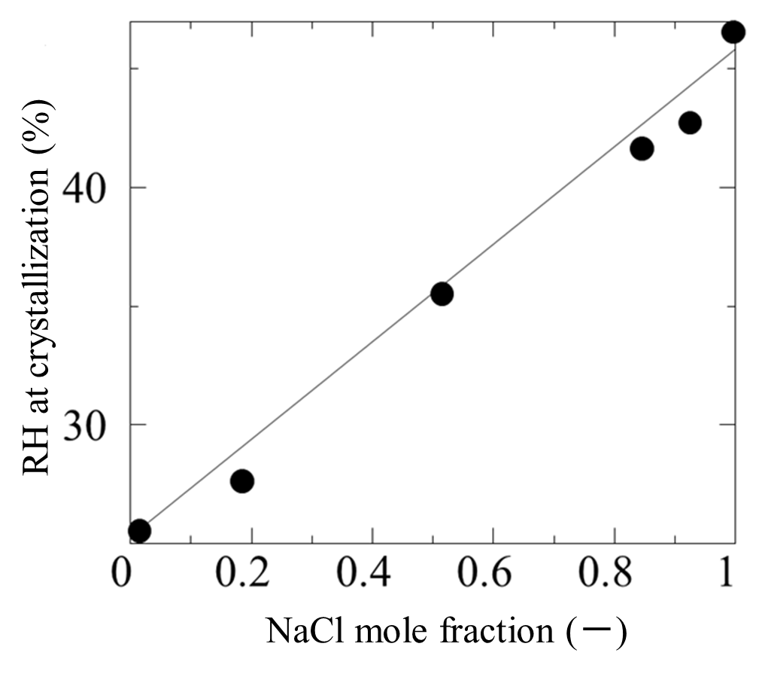
Fig. 1 Example of a figure. Solid circle (●) indicates the effects of composition of the mixed particle of NaCl and NaBr on the RH at crystallization from droplet.

(a)
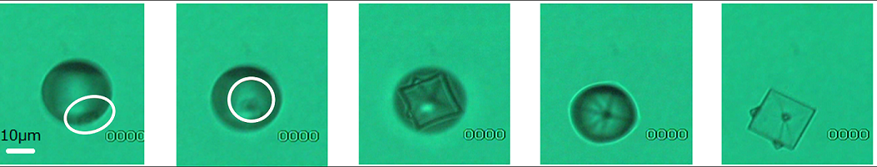
(b)
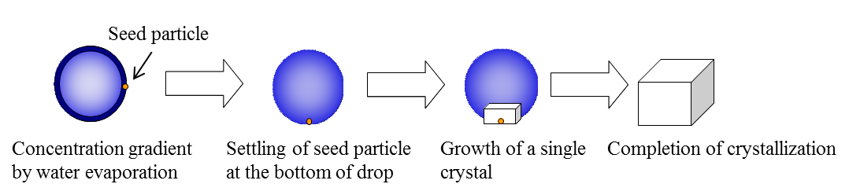

Fig.2 Example 2 of a figure (Online version in color)．
(a) Photographs of crystallization, (b) Crystallization model

(a)
(b)

Fig.2 Example 2 of a figure (Online version in color)．
(a) Photographs of crystallization, (b) Crystallization model

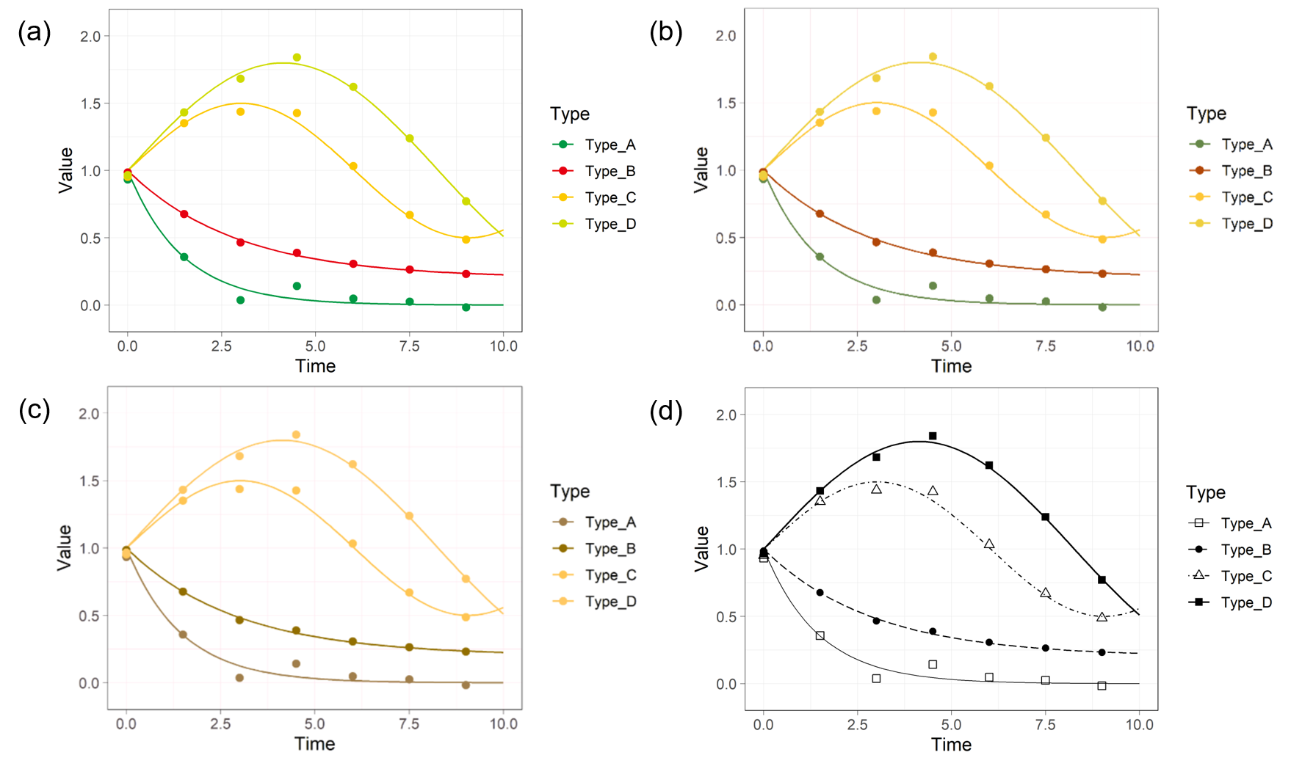
Fig. 3 (a) Example temporal variation in the scores for Types A–D, that seen with the human color-deficiencies, (b) Deuteranomaly and (c) Deuteranopia, and that modified by the black-and-white conversion and changing the line and marker types. It is hard to resolve Type-C and D in 3b and 3c, and Type-A and B in 3c. It is clearly found from 3d that reducing the number of colors used and changing line and marker types are helpful to enhance the visibility of the figure.

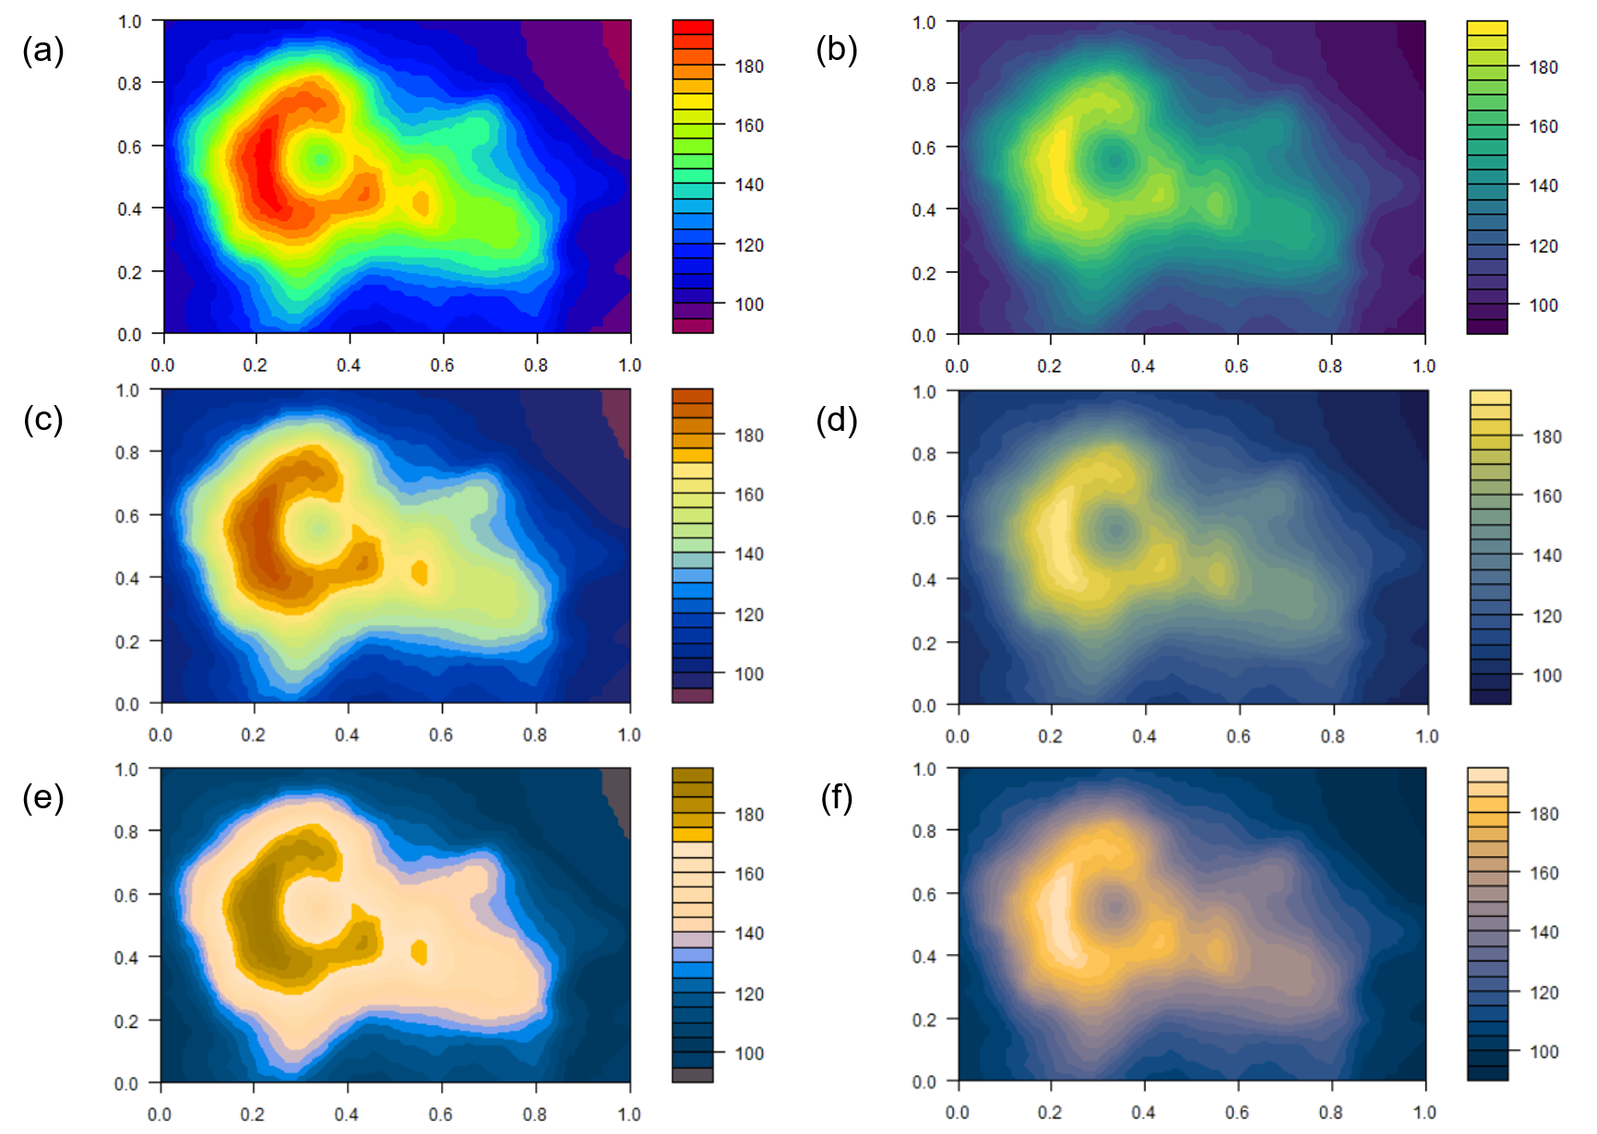
Fig. 4 Example images colored by different colormaps (a) rainbow and (b) viridis and those seen with the two types of human color-deficiencies, Deuteranomaly (c; rainbow and d; viridis) and Deuteranopia (e; rainbow and f; viridis). Rainbow, the most-widely used colormap, fails to reproduce a meaningful smooth gradient with the selected color deficiencies, yet viridis colormap is clearly readable.

